НАЦІОНАЛЬНИЙ УНІВЕРСИТЕТ
«ЧЕРНІГІВСЬКИЙ КОЛЕГІУМ» імені Т.Г.ШЕВЧЕНКА

Факультет фізичного виховання
Кафедра спорту

Допустити до захисту
_______________ завідувач кафедри
„____” ___________________ 20__ р.

МАГІСТЕРСЬКА РОБОТА

СУЧАСНІ МЕТОДИ ТА ЗАСОБИ ФОРМУВАННЯ У ШКОЛЯРІВ ІНТЕРЕСУ ДО ФІЗИЧНОЇ КУЛЬТУРИ

Студента 52 групи
Галузь знань: 01 Освіта /Педагогіка
Спеціальність: 017 Фізична культура і спорт
ПІБ_________________________

Науковий керівник:
кандидат педагогічних наук, доцент,
доцент кафедри спорту
ПІБ ____________________

Національна шкала _____________________
Кількість балів: ____ Оцінка: ECTS_______

Члени комісії: ______________ ________________________
(підпис) (прізвище та ініціали)
______________ ________________________
(підпис) (прізвище та ініціали)
______________ ________________________
(підпис) (прізвище та ініціали)

Чернігів – 2023

РОЗДІЛ 2

ОРГАНІЗАЦІЯ ТА МЕТОДИ ДОСЛІДЖЕННЯ

2.1. Організація дослідження
Дослідження проводилися на базі Чернігівської загальноосвітньої школи І-ІІІ ступенів № 6 Чернігівської міської ради Чернігівської області зі школярами, що навчаються в даній школі. Всього обстежено 19 школярів 5 класу.
Дослідження проводилося в три етапи:
На першому етапі для розв’язання поставлених завдань використовувались методи аналізу та систематизації досвіду практичної роботи педагогів, методи узагальнення даних науково-методичної літератури, педагогічні спостереження. Це дозволило визначити актуальність проблеми, сформулювати мету та завдання роботи, об’єкт та предмет дослідження.
На другому етапі проведений констатувальний етап педагогічного експерименту. Здійснювались антропометричні обстеження для встановлення параметрів фізичного розвитку, тестування з метою визначення сформованості у школярів інтересу до фізичної культури.
Третій етап спрямований на опрацювання отриманого матеріалу методами математичної статистики, інтерпретацію та аналіз результатів педагогічного контролю та оформлення змістовної частини бакалаврської роботи.

2.2. Методи дослідження
Методи отримання первинної інформації включали:
1. аналіз та синтез науково-методичної, педагогічної літератури вітчизняних і зарубіжних учених з метою виявлення стану досліджуваної проблеми
2. тестування;
3. метод експертних оцінок, з метою визначення пріоритетів розвитку сформованості у школярів інтересу до фізичної культури;
3. методи математичної статистики.

2.2.1. Аналіз та синтез науково-методичної, педагогічної літератури вітчизняних і зарубіжних учених з метою виявлення стану досліджуваної проблеми
Вивчення літературних джерел проводилося з метою виявлення фактичних передумов постановки проблеми, складання і пояснення отриманого первинного матеріалу. Особлива увага приділялася вивченню теоретичних основ формування у школярів інтересу до фізичної культури, підходів до оцінки стану сформованості інтересу до фізичної культури у сучасних школярів, поглядів науковців на проблематику перспектив формування інтересу до фізичної культури учнів.

2.2.2. Тестування
Для тестування використано методику В.А. Розанової для визначення мотивованості класу на досягнення успіху в фізичній культурі. Учням пропонувалося відповісти на запитання анкети, яка містила 25 тверджень (позитивних та негативних). Треба було прочитати уважно кожне з наведених нижче тверджень і відмітити ту цифру у кожній парі, яка найточніше описує ступінь вираженості цього фактора у класі.
Мотивованість класу на успіх в діяльності Інструкція.
Перед Вами анкета, яка містить 25 тверджень (позитивних та негативних). Прочитайте уважно кожне з наведених нижче тверджень і відмітьте ту цифру у кожній парі, яка найточніше описує ступінь вираженості цього фактора у Вашому класі. Над питаннями довго не замислюйтесь, оскільки правильних і неправильних відповідей немає.
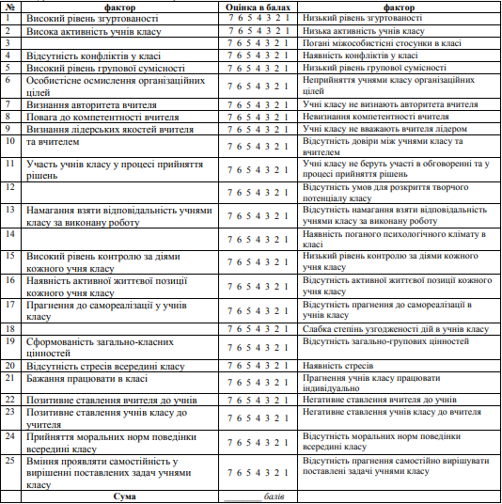
Обробка результатів. Додайте бали, відмічені Вами. Оцінка результатів: якщо сума складає 25 – 48 балів – група негативно мотивована; 49 – 74 бали – група слабко мотивована на отримання позитивних результатів; 75 – 125 балів – група недостатньо мотивована; 126 – 151 бал – група в достатній степені мотивована на досягнення мети у діяльності; 152 – 175 балів – група позитивно мотивована на успіх в діяльності.

Для обробки результатів додавали бали, відмічені учнями. Якщо сума складала 25–48 балів – робився висновок про те, що клас є негативно мотивованим на досягнення успіху в фізичній культурі ; 49–74 бали – клас слабко мотивований на отримання позитивних результатів; 75–125 балів – клас недостатньо мотивований; 126–151 бал – клас в достатній мірі мотивований на досягнення мети у діяльності; 152–175 балів – клас позитивно мотивований на успіх в діяльності.

2.2.3. Метод експертних оцінок;
Для реалізації даного методу було застосовано підхід Кендалла. Учням пропонувалось вісім факторів впливу на зацікавленість у фізичній культурі і школярам потрібно було за 10-бальною шкалою оцінити кожен фактор за значимістю.
До факторів було віднесено:
висока оцінка вчителя;
відчуття задоволеності власним результатом;
власна висока позиція серед однокласників;
гарний стан здоров’я;
досконалість фігури та привабливість;
матеріальна винагорода від батьків;
можливість демонструвати власні осягнення в соціальних мережах;
моральне стимулювання від батьків.

2.2.4. Методи математичної статистики
Обробка статистичного матеріалу проводилася сучасними методами з використанням ЕОМ за допомогою пакету прикладних програм редактора Microsoft Exel.
Методом математичної статистики вирішувались такі завдання: визначення середніх показників по кожному з досліджуваних параметрів сформованості у школярів інтересу до фізичної культури, використовувався метод описувальної статистики, середніх величин; побудова графіків, таблиць задля наочного представлення кількісного матеріалу. Для кількісних вимірів розраховувалися такі статистичні характеристики, як середнє арифметичне (х), стандартне відхилення вибіркового середнього (Sx), коефіцієнт варіації (V)

